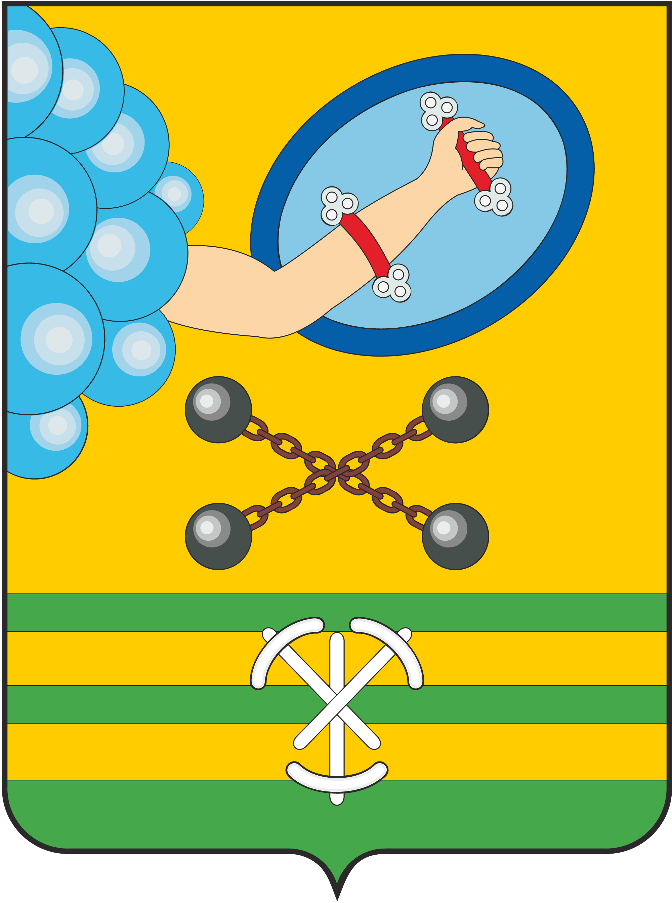 |  | 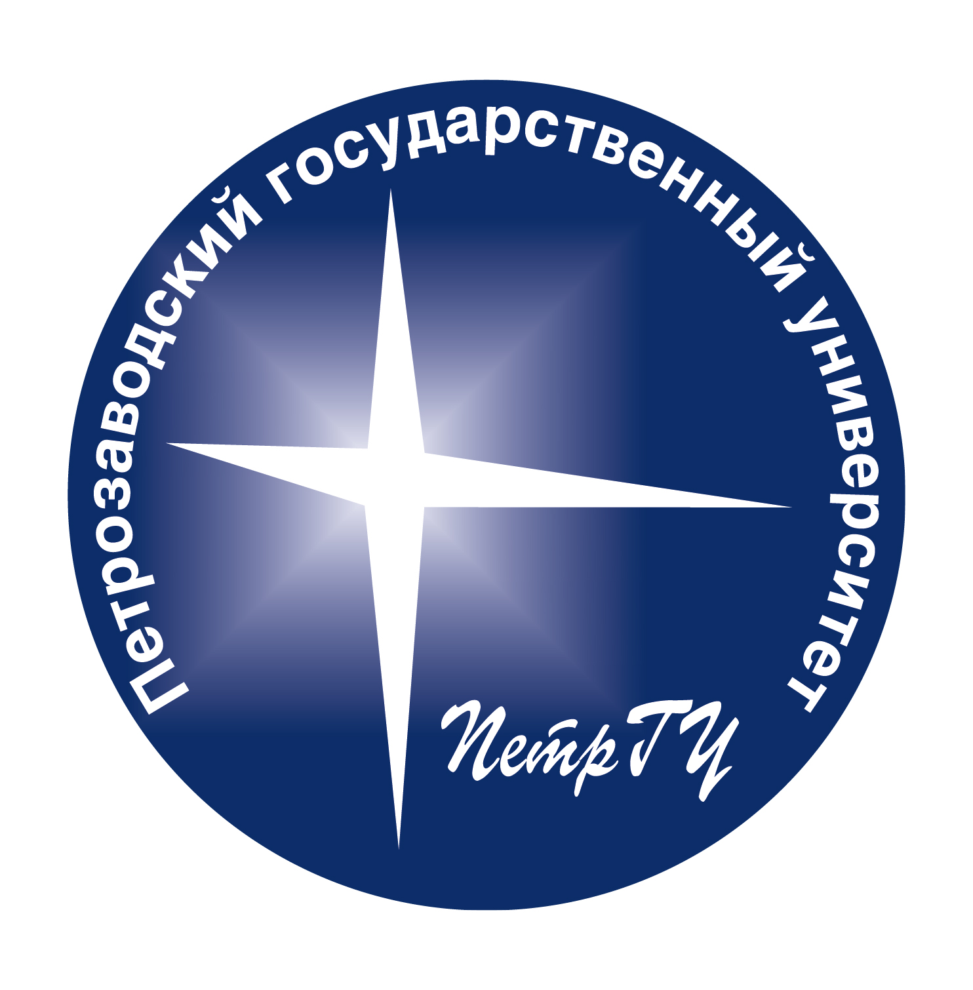


VI СЪЕЗД ТЕХНОКРАТОВ
«Образование 2022: актуальные вопросы»

08-09 декабря 2022 года, г. Петрозаводск

ПРОГРАММА

ПЛЕНАРНОЕ ЗАСЕДАНИЕ
09 декабря 2022 г. (пятница)
МОУ «Средняя школа № 55», г. Петрозаводск, р-он Древлянка, Оборонная улица, 5,
актовый зал
13.30-14.00  фойе | Регистрация участников
13.30 – 14.00 | Экскурсия по школе «Будущее начинается здесь и сейчас»
14.00 - 15.00  Целевая аудитория: руководители муниципальных учреждений сферы образования, культуры, спорта, заместители директоров МОУ, заместители заведующих по ВМР, старшие воспитатели МДОУ, педагогические работники муниципальной системы образования | Приветствие почетных гостей участников съезда  Качество образования – залог успешности ученика и учителя»  Кармазина Наталья Владимировна, заместитель главы Администрации Петрозаводского городского округа - председатель комитета социального развития, кандидат педагогических наук  Голос поколений. Университет  Катаров Василий Кузьмич, проректор по воспитательной и социальной работе Федерального государственного бюджетного образовательного учреждения высшего образования «Петрозаводский государственный университет», кандидат технических наук, доцент  Новая школа: в поиске оптимальных решений  Ермоленко Римма Евгеньевна, директор муниципального бюджетного общеобразовательного учреждения Петрозаводского городского округа «Средняя общеобразовательная школа № 55», кандидат педагогических наук  Инженерно-технологическое образование как инструмент повышения качества образования и профессиональной ориентации школьников  Тиликайнен Алексей Валерьевич, заместитель директора по информатизации муниципального бюджетного общеобразовательного учреждения Петрозаводского городского округа «Средняя общеобразовательная школа № 55»
Директорский клуб
МОУ «Средняя школа № 55», библиотека
15.00-16.00  Целевая аудитория: директора общеобразовательных организаций | Тема: «Разговор о главном…»  Спикер: Баженова Ирина Юрьевна, практикующий педагог - психолог, тренер, консультант.
16.00 – 16.30 | Экскурсия по школе «Будущее начинается здесь и сейчас»
Сообщество руководителей дошкольных организаций
МОУ «Средняя школа № 55», каб.№ 110
15.00-16.00  Целевая аудитория: заведующие дошкольных образовательных организаций | Тема: «Путь к успеху…»  Спикер: Бурачевская Елена Олеговна, кандидат психологических наук, доцент кафедры психологии Института педагогики и психологии ФГБОУ ВО «Петрозаводский государственный университет». Председатель Карельского регионального отделения общественной организации «Федерация психологов образования России».
16.00 – 16.30 | Экскурсия по школе «Будущее начинается здесь и сейчас»

ТЕМАТИЧЕСКИЕ ПЛОЩАДКИ
8 декабря 2022 г. (четверг)
МДОУ «Детский сад № 90», г. Петрозаводск, р-он Ключевая, ул. Нойбрандербургская, 23
10.00 – 12.00  Целевая аудитория:  педагогические работники ДОУ  очный формат | Тема: «Финансовая грамотность: формирование элементарных математических представлений у старших дошкольников» (открытое занятие)  Модераторы:  Харма Юлия Сергеевна, старший методист МАУ ДПО ЦРО  Сергеева Зоя Ивановна, заместитель заведующего по ВМР МДОУ «Детский сад № 90»
МДОУ «Детский сад № 20», г. Петрозаводск, р-он Голиковка, ул. Машезерская, 48Б
13.00 – 14.30  Целевая аудитория:  педагогические работники ДОУ  очный формат | Тема: «Моделирование в детском саду. Мастерская конструирования музыкальных инструментов (карельских)». (meetup)  Модератор: Ванюкова Светлана Леонидовна, старший воспитатель МДОУ «Детский сад №20»
ГАПОУ РК «Петрозаводский автотранспортный техникум», г. Петрозаводск, Октябрьский р-он, ул. Советская, 11, 2 корпус
14.00 – 16.00  Целевая аудитория:  учителя математики, физики  очный формат |  | Тема: «Тетраэдр функциональной грамотности: Математика. Физика. Технология +…» (meetup) 1 секция  Модераторы:  Баранова Елена Николаевна, методист ГАПОУ РК «Петрозаводский автотранспортный техникум»  Митрофанова Елена Анатольевна, методист МАУ ДПО ЦРО, учитель физики МОУ «Державинский лицей»
ГАПОУ РК «Колледж технологии и предпринимательства», г. Петрозаводск, р-он Голиковка, пр. Невского, 64
14.00 – 16.00  Целевая аудитория:  учителя технологии  очный формат |  | Тема: «Тетраэдр функциональной грамотности: Математика. Физика. Технология +…» (meetup) 2 секция  Модераторы:  Барская Ольга Анатольевна, методист МАУ ДПО ЦРО,  учитель технологии МОУ «Средняя школа № 29»  Черемухина Виктория Вячеславовна, старший методист МАУ ДПО ЦРО.
МАУ ДПО «Центр развития образования», ул. Краснофлотская, д.31
Аудитория №2
15.00 – 16.00  Целевая аудитория:  учителя информатики  очный формат + дистанционно |  | Тема: «Методические и содержательные аспекты в обеспечении информационной безопасности в школе».  Модератор: Ефлова Зинаида Борисовна, доктор педагогических наук, старший методист МАУ ДПО ЦРО.  Спикер: Гайсина Светлана Валерьевна, зам. декана факультета компьютерных технологий и информатики, старший преподаватель кафедры информационных систем СПб ГЭТУ «ЛЭТИ».
МОУ «Гимназия №30», г. Петрозаводск, р-он Центр, ул. Еремеева, 7
15.00 – 16.30  Целевая аудитория:  учителя обществознания, географии  очный формат |  | Тема: «Практическая лаборатория учителя: финансовая грамотность в школе».  Модератор:  Шалак Эльвира Александровна, заместитель директора по УВР «Гимназия №30», координатор по направлению финансовой грамотности по ПГО
ФГБОУ ВО «Петрозаводский государственный университет», г. Петрозаводск, пр-т Ленина, 33, аудитория №250
16.00 – 19.00  Целевая аудитория:  учителя информатики  очный формат |  | Тема: «Методы решения олимпиадных задач по информатике. Динамическое программирование»  Спикер: Алькин Руслан Валерьевич, преподаватель Института математики и информационных технологий кафедры прикладной математики и кибернетики ФГБОУ ВО «Петрозаводский государственный университет»
МОУ ДО «Детская хоровая школа», г. Петрозаводск, пр. Первомайский, д. 4-а
14.00 – 16.00  Целевая аудитория:  учителя музыки МОУ, музыкальные работники МДОУ  очный формат |  | Тема: «Хоровое воспитание в общеобразовательной школе: проблемы, перспективы, пути взаимодействия».  Модератор:  Попова Анастасия Валерьевна, руководитель хоровой капеллы мальчиков и юношей «Виват», председатель КРОО «Хоровое общество Карелии»
ФГБУН ФИЦ «Карельский научный центр Российской академии наук», Музей прикладных экологических исследований, г. Петрозаводск, ул. Пушкинская, 11

15.00 – 16.00  Целевая аудитория:  учителя начальных классов  очный формат |  | Экскурсия-презентация  Тема: «Музей прикладных экологических исследований КарНЦ как образовательный ресурс»  Модератор: Смирнова Александра Александровна, сотрудник международного отдела КарНЦ РАН

09 декабря 2022 г. (пятница)

МОУ «Средняя школа № 55», г. Петрозаводск, р-он Древлянка, Оборонная улица, 5, каб. 211

15.00 – 16.10  Целевая аудитория:  учителя начальных классов  очный формат | Тема: «Учебно-исследовательский проект: интегративное дидактическое средство развития, обучения и воспитания младших школьников»  Модератор:  Целобёнок Олеся Николаевна, методист МАУ ДПО ЦРО, учитель начальных классов МОУ «Средняя школа №46»
16.10-16.30 | Экскурсия по школе «Будущее начинается здесь и сейчас»
МОУ «Средняя школа № 55», г. Петрозаводск, р-он Древлянка, Оборонная улица, 5, каб. 329

15.00-16.00  Целевая аудитория:  заместители директоров по УВР  очный формат | Тема: «Информационно-коммуникационные технологии в сфере образования: от информации до коммуникации»  Модераторы:  Беляева Ольга Владимировна, начальник отдела МАУ ДПО ЦРО  Пархомук Людмила Анатольевна, главный специалист управления образования комитета социального развития
16.00-16.30 | Экскурсия по школе «Будущее начинается здесь и сейчас»
МОУ «Средняя школа № 55», г. Петрозаводск, р-он Древлянка, Оборонная улица, 5, каб. 310
15.00-16.00  Целевая аудитория:  старшие воспитатели дошкольных образовательных организаций  очный формат | Тема: «Ранняя профориентация детей дошкольного возраста: проект, исследование и игра».  Модераторы:  Харма Юлия Сергеевна, старший методист МАУ ДПО ЦРО  Борисова Ирина Ивановна, старший воспитатель МДОУ «Центр развития ребёнка - детский сад №87»
16.00-16.30 | Экскурсия по школе «Будущее начинается здесь и сейчас»
МДОУ «Детский сад №99», г. Петрозаводск, р-он Кукковка, ул. Сортавальская 20

09.00 – 10.30  Целевая аудитория:  педагогические работники ДОУ  очный формат | Тема: «Дидактика современного детского сада: Математика» (meetup)  Модераторы:  Харма Юлия Сергеевна, старший методист МАУ ДПО ЦРО  Малиновкина Ольга Валерьевна, заместитель заведующего МДОУ «Детский сад №99»
МДОУ «Детский сад №113», г. Петрозаводск, р-он Древлянка, пер. Попова, 11

13.15 – 14.50  Целевая аудитория:  педагогические работники ДОУ  очный формат | Тема: «Макетирование с дошкольниками (на примере макета-игры «Народные праздники»)» (мастер-классы)  Модераторы:  Ефлова Зинаида Борисовна, д.п.н., старший методист МАУ ДПО ЦРО  Власова Елена Владимировна, заместитель заведующего по ВМР МДОУ «Детский сад №113»
МОУ «Лицей №13», г. Петрозаводск, р-он Кукковка, ул. Сортавальская, 7Б, кабинет №109

14.30 – 16.00  Целевая аудитория:  учителя технологии  очный формат | Тема: «Реализация инженерно-технологического профиля через предметную область «Технология»  Модератор: Ильина Наталья Вячеславовна, учитель технологии МОУ «Лицей № 13»
ФГБОУ ВО «Петрозаводский государственный университет», г. Петрозаводск, пр-т Ленина, 33, аудитория №250
15.00 – 18.00  Целевая аудитория:  учителя информатики  очный формат | Тема: «Пишем вместе код: STL, древовидные структуры данных, префикс суммы и дельта код»  Спикер: Алькин Руслан Валерьевич, преподаватель Института математики и информационных технологий кафедры прикладной математики и кибернетики ФГБОУ ВО «Петрозаводский государственный университет»
МОУ «Гимназия №30», г. Петрозаводск, р-он Центр, ул. Еремеева, 7, актовый зал
15.00 – 16.30  Целевая аудитория:  учителя химии  очный формат | Педагогическая гостиная для учителей химии  Модератор: Шалак Эльвира Александровна, заместитель директора по УВР «Гимназия №30», координатор по направлению финансовой грамотности по ПГО  Спикеры: Петрунина Надежда Юрьевна, руководитель ГПС учителей химии.  Вапиров Владимир Васильевич, доктор химических наук, профессор, заведующий кафедрой общей химии Институт биологии, экологии и агротехнологий ПетрГУ
МОУ ДО «Детско-юношеский центр», г. Петрозаводск, пр. Александра Невского, 71
15.00-16.00  Целевая аудитория:  учителя математики  очный формат | Тема: «Головоломки математического субботника» (мастер-класс)  Модератор: Кашуба Елена Викторовна, педагог дополнительного образования МОУ ДО «ДЮЦ»
МОУ «Средняя общеобразовательная школа №39», г. Петрозаводск, р-он Ключевая, ул. Нойбранденбургская, 15
13.00-14.30  Целевая аудитория:  педагоги МОУ  (до 50 человек)  очный формат | Тема: «Технологии развития креативного мышления: Кванторианский квест»  Модератор: Петрунина Светлана Евгеньевна, заместитель директора по УВР МОУ «Средняя общеобразовательная школа №39»
ФГБУН ФИЦ «Карельский научный центр Российской академии наук», Музей прикладных экологических исследований, г. Петрозаводск, ул. Пушкинская, 11
15.00 – 16.00  Целевая аудитория:  учителя биологии  очный формат | Экскурсия-презентация  Тема: «Музей прикладных экологических исследований КарНЦ как образовательный ресурс»  Модератор: Смирнова Александра Александровна, сотрудник международного отдела КарНЦ РАН
МОУ «Ломоносовская гимназия», г. Петрозаводск, наб. Ла-Рошель, 11
14.00-16.00  Целевая аудитория:  обучающиеся 10 классов (6 команд)  очный формат | Городская интеллектуальная игра «Наследники Ломоносова» (совершенствование компетенции обучающихся в области естественных наук, направленной на развитие и раскрытие их творческого потенциала)  Модератор: Печенкина Наталья Эдмантовна, заместитель директора МОУ «Ломоносовская гимназия»

VI СЪЕЗД ТЕХНОКРАТОВ
проходит при поддержке социальных партнеров:

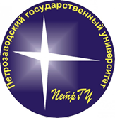 |  | 
 |  | 